Cô giáo Trần Thị Uyên tổ trưởng chuyên môn khối nhà trẻ và tâm huyết với nghề.
Đúng như Bác Hồ đã dạy:
“Vì lợi ích mười năm thì phải trồng cây
Vì lợi ích trăm năm thì phải trồng người”.
Như chúng ta đã biết, giáo viên mầm non là một nghề rất đặc biệt, là nhà giáo nhưng không chỉ “dạy” mà còn phải “dỗ”, không chỉ giáo dục mà còn chăm sóc, hơn hết đây là nghề làm vì “tình yêu với trẻ”, phải thật sự tâm huyết với nghề, “yêu trẻ như mẹ yêu con”, cô giáo là người mẹ thứ hai của trẻ, là người đặt viên gạch đầu tiên xây dựng nền móng cho sự phát triển nhân cách của trẻ. Trong đội ngũ cán bộ, giáo viên của Trường mầm non Ban Mai Xanh – Phúc Lợi – Long Biên – Hà Nội có rất nhiều cô giáo tận tâm, yêu nghề, mến trẻ… Trong đó, nổi bật nhất là cô giáo Trần Thị Uyên, cô là một trong những giáo viên giàu nhiệt huyết, tận tâm với nghề, luôn hoàn thành tốt mọi n hiệm vụ được giao. Cô đang đảm nhận nhiệm vụ khối trưởng của khối nhà trẻ.
Cô Uyên sinh năm 1991, đã công tác trong ngành giáo dục được 10 năm.Trước đây cô công tác tại trường mầm non Tuổi Hoa cũng thuộc trên địa bàn phường Phúc Lợi và mới chuyển công tác về trường Ban Mai Xanh. Ấn tượng đầu tiên của tôi về cô ấy là một cô giáo tuy có thân hình mũm mĩm nhưng luôn nở nụ cười thật tươi. Nụ cười tươi, ánh mắt trìu mến lúc nào cũng thường trực ở cô giáo Uyên, nhất là từ sáng sớm đón trẻ tới lớp, đến khi chiều muộn đưa các cháu ra về với bố mẹ, gia đình, khiến phụ huynh đều rất yên tâm
công tác.
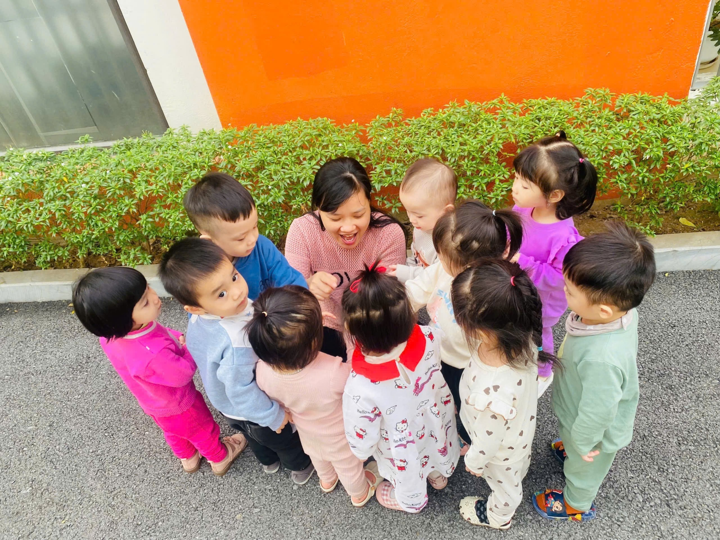
Hình ảnh cô Trần Thị Uyên gần gũi thân thiện với học sinh
Với đức tinh thật thà, ham học hỏi, trong nhiều năm giảng dạy, với những kiến thức đã học trong nhà trường, từ thực tế giảng dạy, cô chú tâm vào soạn giáo án, tìm kiếm các phương pháp dạy học đổi mới hay nhất để truyền đạt cho học sinh, mỗi bài giảng của cô là một điều mới lạ với học sinh. Cô luôn tạo tình cảm thân thiện, gần gũi với học trò giúp các con học không biết nhàm chán, hăng say trong mỗi bài giảng của cô, làm các con yêu thích đến lớp hơn. Mỗi ngày của cô là một điều mới lạ với các em học sinh, cô luôn thấu hiểu tâm lí, tính cách từng học trò của mình nên có cách cư xử rất phù hợp khiến những em nhút nhát thì mạnh dạn hơn, những em đã mạnh dạn thì phát huy hết năng lực của mình. Chính từ suy nghĩ “Một giáo viên giỏi không chỉ dạy bằng kiến thức mà còn có tình yêu”, cô đã động viên kịp thời, thúc đẩy các bé bộc lộ khả năng của mình.
Là một giáo viên có năng lực, cô Trần Thị Uyên còn nhiệt tình trong các phong trào của nhà trường, các hoạt động do trường tổ chức,luôn sẵn sàng giúp đỡ đồng nghiệp, nhất là những đồng nghiệp trẻ, mới vào. Việc đổi mới sáng tạo trong dạy, học không chỉ từ các buổi tập huấn mà xuất phát từ những điều đơn giản nhất. Trong quá trình tổ chức hoạt động cô luôn chú trọng tới việc xây dựng kế hoạch, nội dung, kiến thức phù hợp với độ tuổi và khả năng, nhu cầu, hứng thú của trẻ tại lớp. Với mỗi năm giảng dạy và cô luôn tìm hiểu rút ra nhiều kinh nghiệm để từ đó cũng có cách dạy làm sao thu hút được trẻ tham gia tích cực vào các hoạt động giáo viên tổ chức. Cô luôn áp dụng phương pháp dạy học linh hoạt theo hướng “Lấy trẻ làm trung tâm” các hoạt động học mà chơi, chơi mà học của trẻ được cô cùng đồng nghiệp tổ chức một cách khoa học, tạo cơ hội và thời gian cho trẻ được học tập, cung cấp nhiều cơ hội khác nhau để trẻ khám phá trải nghiệm và diễn đạt những gì trẻ hiểu biết từ đó thu hút sự tham gia tích cực của trẻ. Các bé tự tin, phát huy được tính tự lập, tư duy sáng tạo vì vậy mà phụ huynh lớp cô rất tin tưởng và nhiệt tình ủng hộ các hoạt động của lớp.
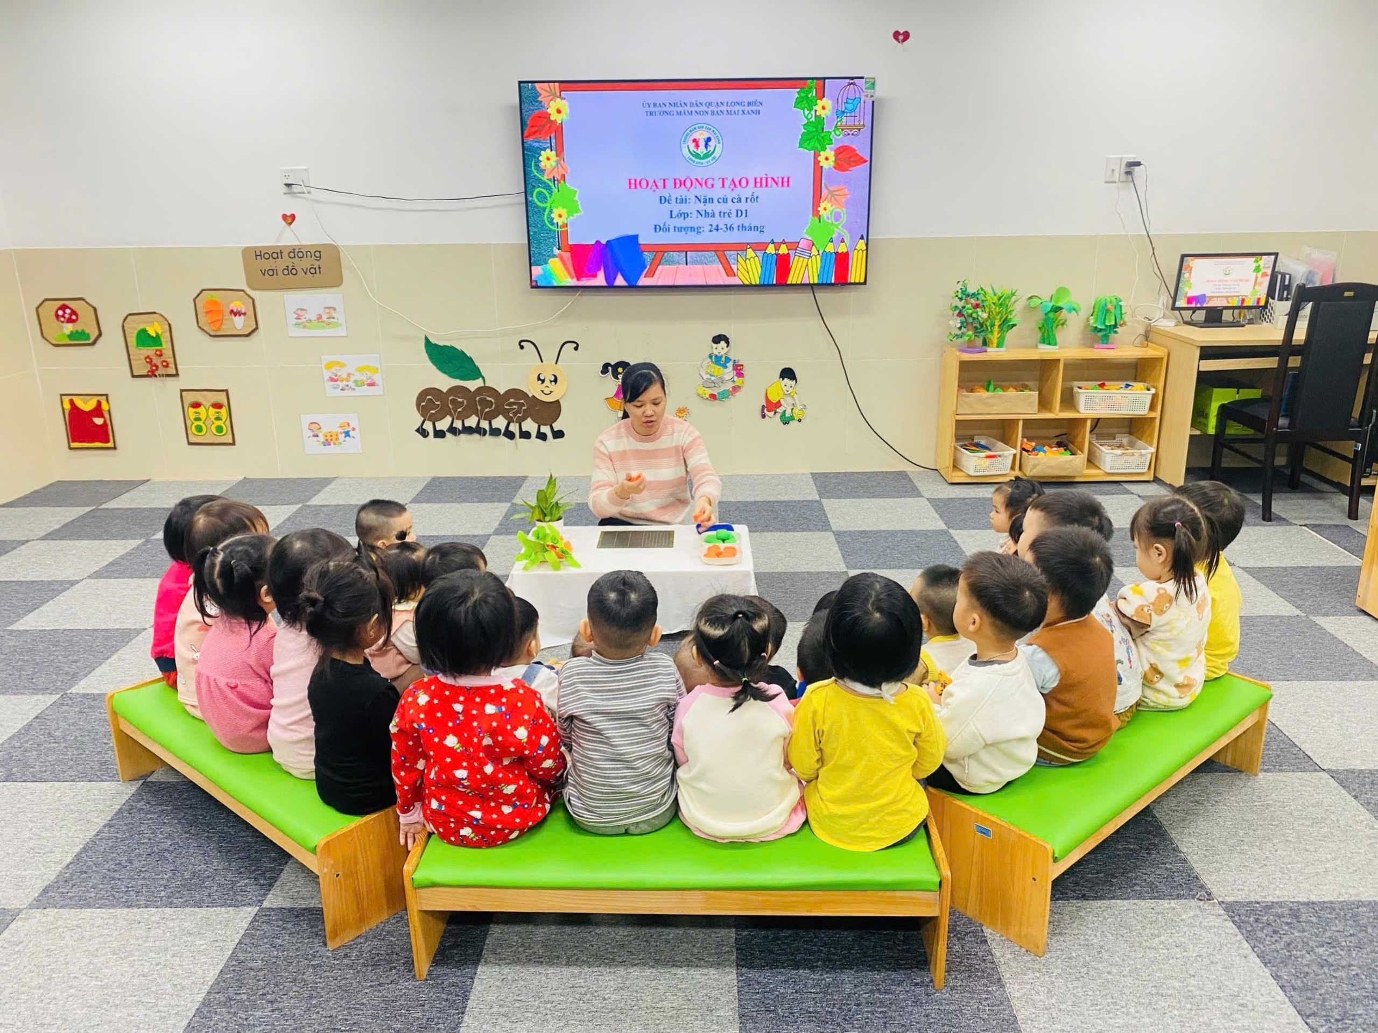

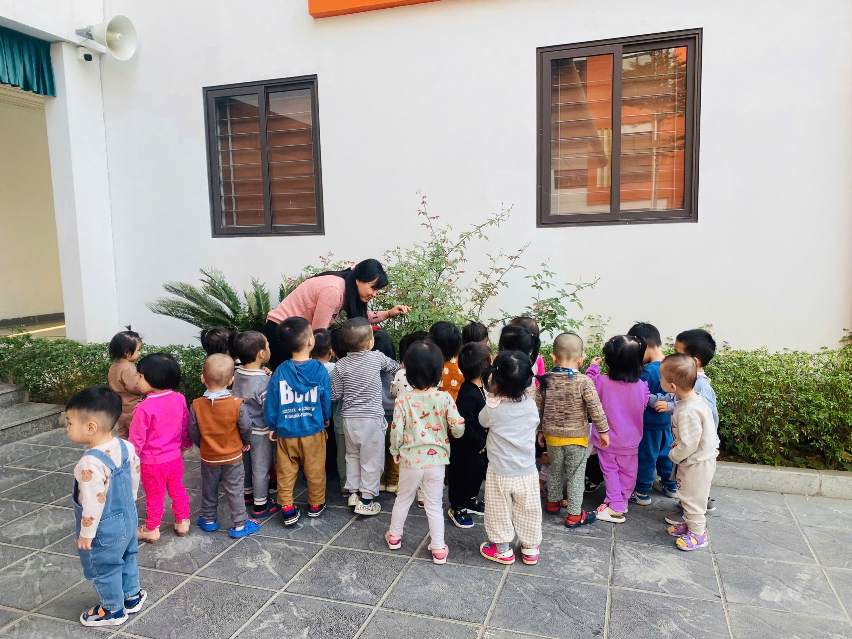

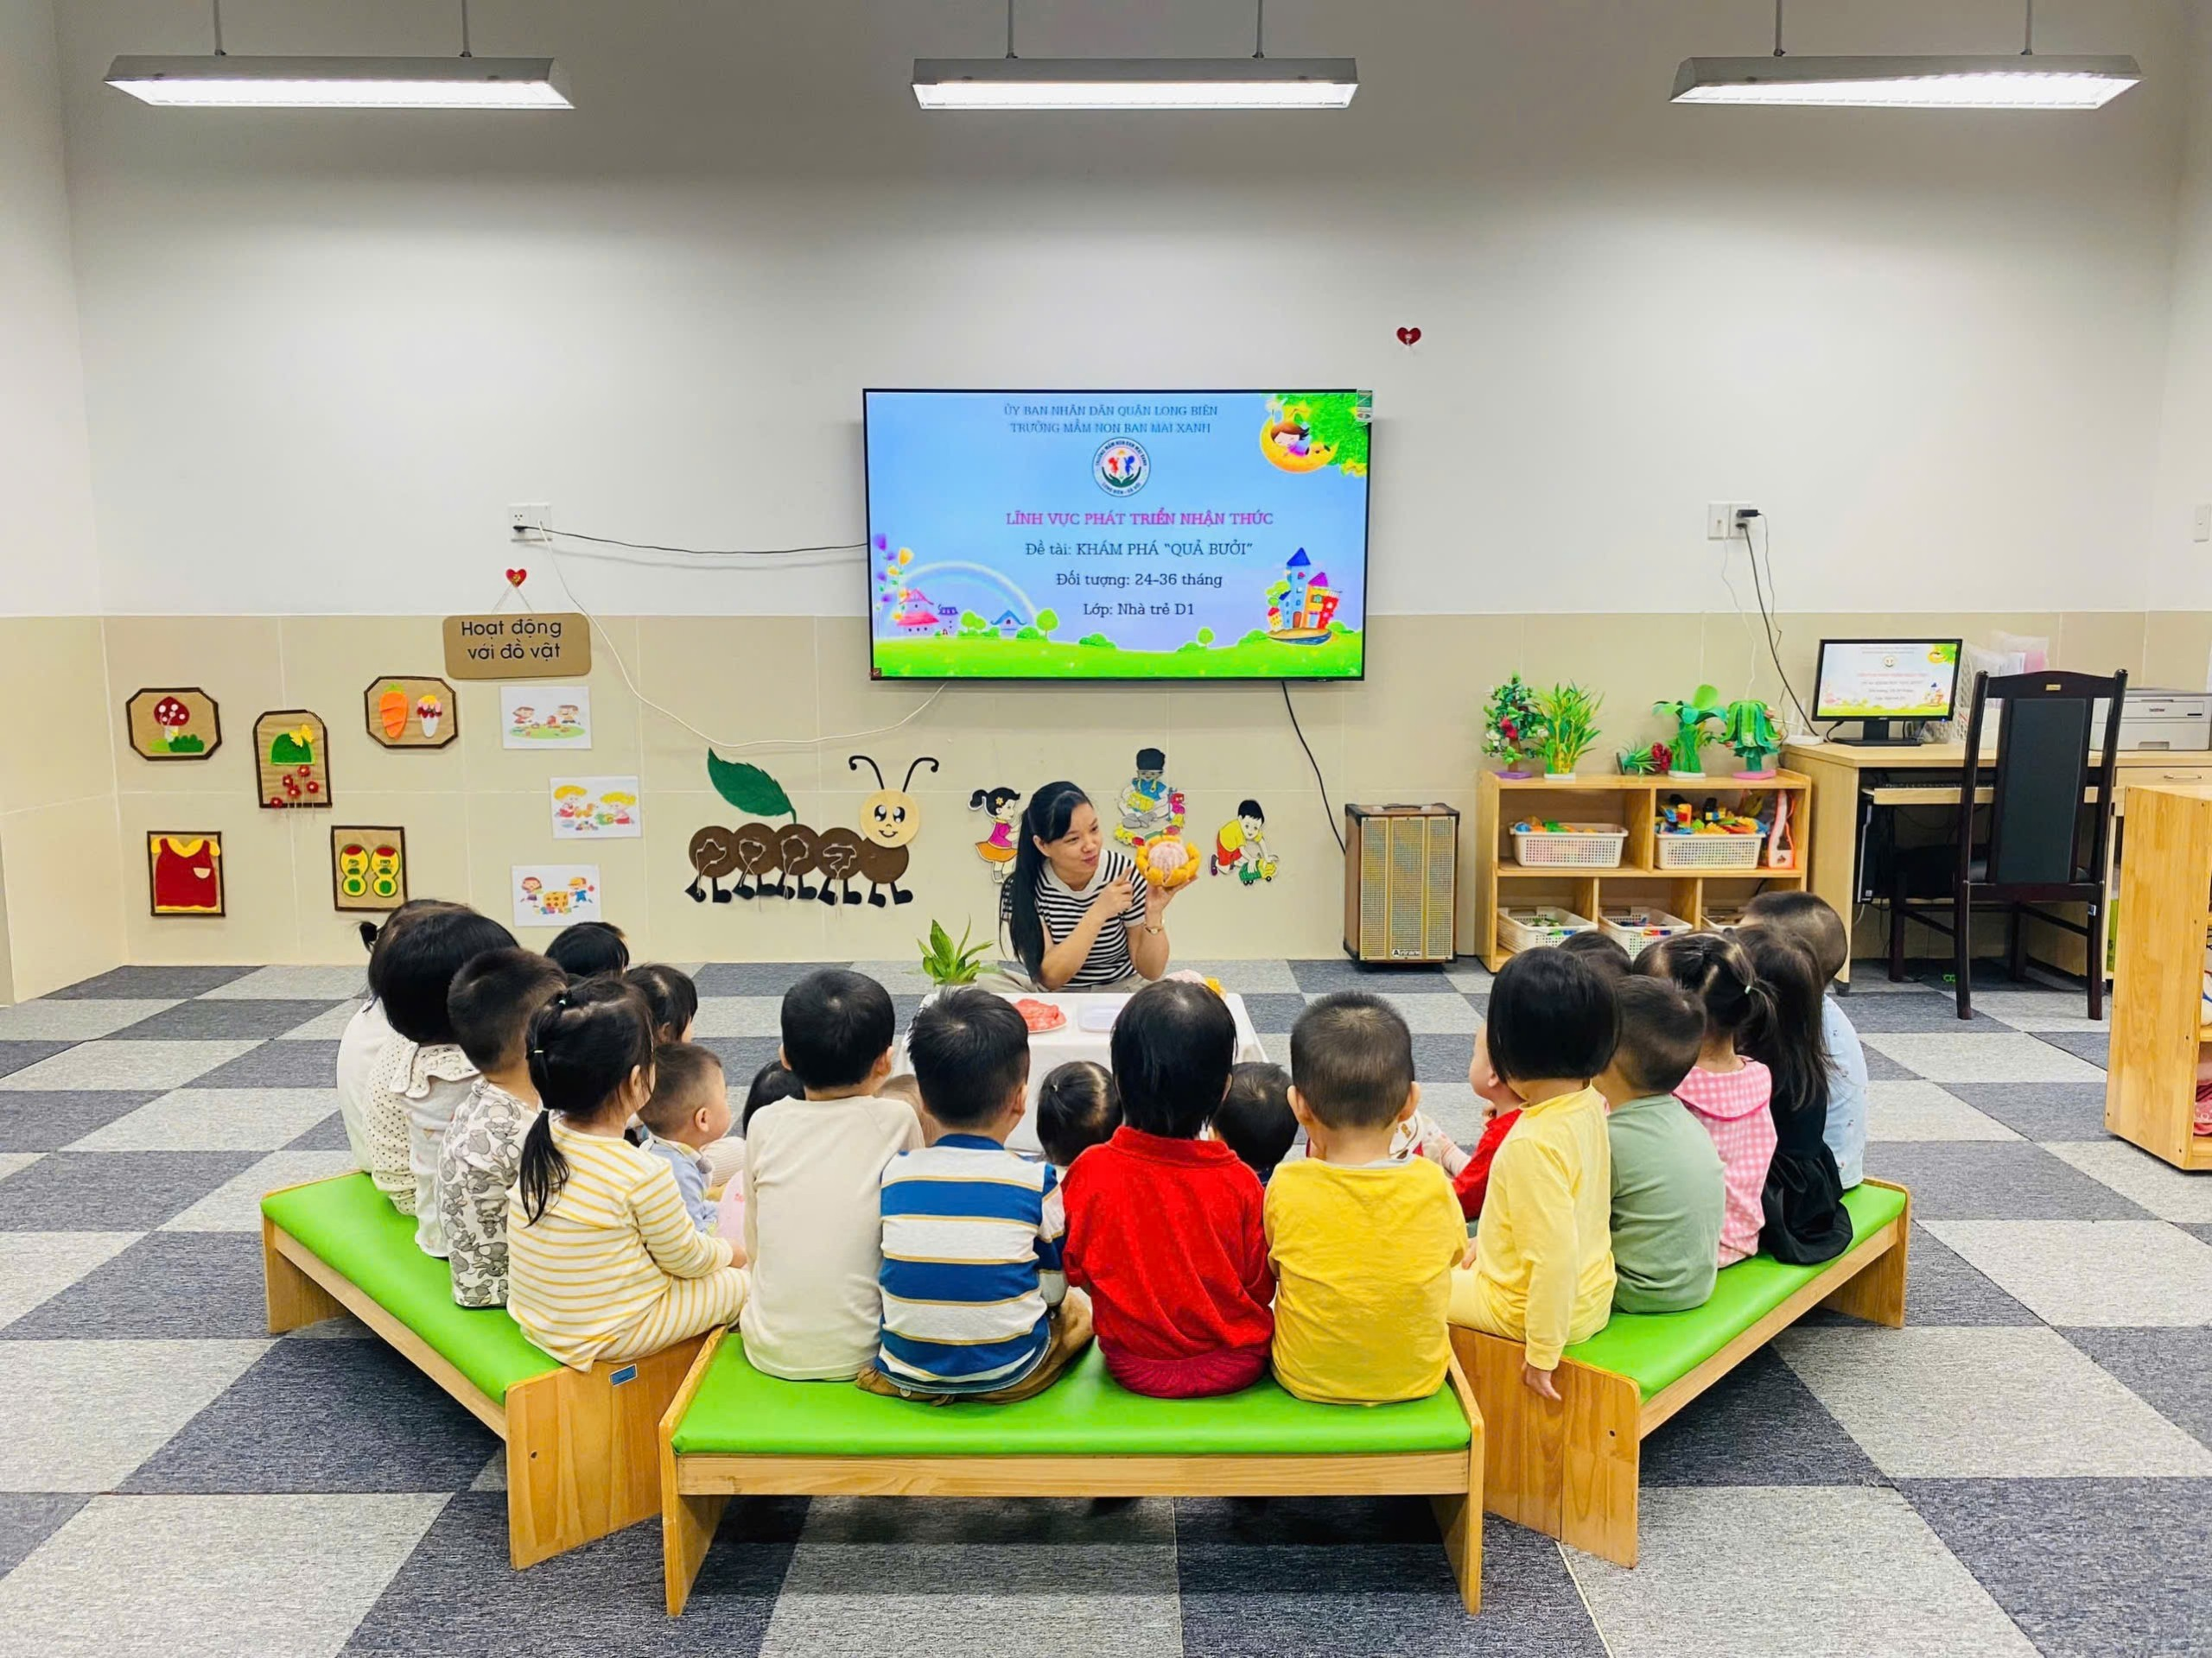
Hình ảnh một số hoạt động dạy học của cô Trần Thị Uyên
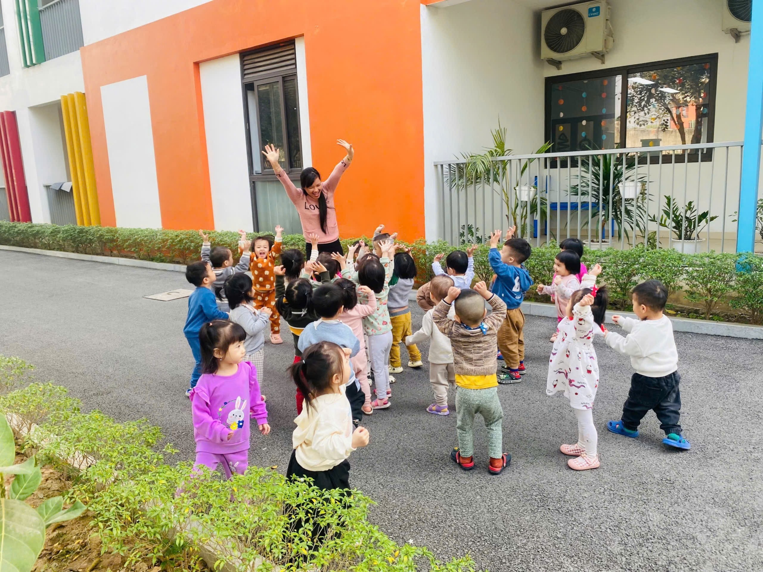
Hình ảnh cô cùng các bạn nhỏ hoạt động ngoài trời.
Không chỉ giỏi việc trường, cô còn là một nàng dâu hiếu thảo, một người vợ đảm đang, một người mẹ hết lòng vì con. Ngoài những công việc ở trường chị cũng không quên vun đắp cho gia đình của mình. Điều đặc biệt nữa là sự đảm đang, gánh trên vai trách nhiệm nặng nề của một nàng dâu trưởng trong gia đình nhà chồng. Để làm tròn vai trò một người vợ, một người mẹ bên cạnh vai trò của một giáo viên cốt cán, cô đã cố gắng rất nhiều, con của cô cũng ngoan ngoãn, học giỏi. Thật đáng quý biết bao ở cô thật nhiều những phẩm chất tốt. Chính những điều giản dị ấy đã tạo niềm tin yêu của đồng nghiệp, sự kính trọng, yêu quý của học sinh và phụ huynh.
Với trách nhiệm, sự gương mẫu, nhiệt tình trong công tác chuyên môn và hoạt động đoàn thể, có thể nói, cô Trần Thị Uyên đã truyền cho lớp trẻ đoàn viên chúng tôi một ngọn lửa của sức trẻ, của niềm đam mê, nhiệt huyết và bản lĩnh vượt qua mọi khó khăn. Với tôi, cô luôn là một tấm gương sáng để học tập và noi theo.

